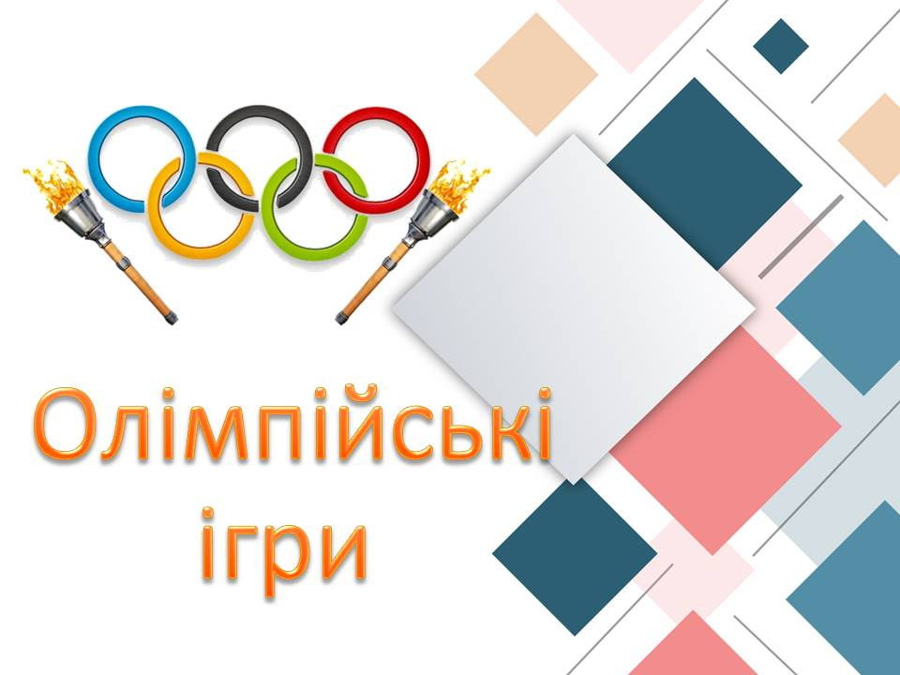
Міжнародний Олімпійський день

1. Розповідь про Олімпійські ігри
Це свято у 1948 році започаткував Міжнародний олімпійський комітет. Чому вибрано саме цей день? У червні 1894-го в Парижі відбувся міжнародний конгрес з проблем фізичного виховання. Саме 23 червня ентузіаст відродження олімпійського руху П’єр де Кубертен представив на цьому конгресі свою доповідь. У ній він ознайомив присутніх з розробленими ним організаційними основами олімпійських ігор. Тоді ж склали і Олімпійську хартію, де зазначили: “Олімпійський рух має на меті виховувати молодь за допомогою спорту в дусі взаєморозуміння і дружби, сприяючи таким чином створенню кращого і більш спокійного світу”.
https://youtu.be/LWAT8aJ7ZCU
Конгрес прийняв рішення про проведення в Греції у 1896 році I Олімпіади. За 116 років (1896–2012) було проведено 30 літніх олімпіад. Тричі (1916, 1940, 1944) ігри не відбулися через світові війни. Олімпійські чемпіони — гордість кожної країни. Усі справжні спортсмени прагнуть стати олімпійськими чемпіонами.
Покажіть дітям красу руху, чесних спортивних змагань, розкажіть про важливість спортивних досягнень, нелегку працю спортсменів.
https://youtu.be/6a26F7lznMQ

Робота з дітьми впродовж дня:
1. Бесіда «Перші олімпіади та олімпіоніки»: віртуальна екскурсія у Давню Грецію, де зародився олімпійський рух.
(Робота з презентацією)
https://youtu.be/yIg5Z4A_t3Y
2. Досліди «Як побудувати стадіон»: дорослий розповідає дітям, чому стадіони будують саме такими (схожими на чашу), разом з малятами виконує досліди, які допомагають їм зрозуміти це.
3. Творча майстерня (створення олімпійської символіки)
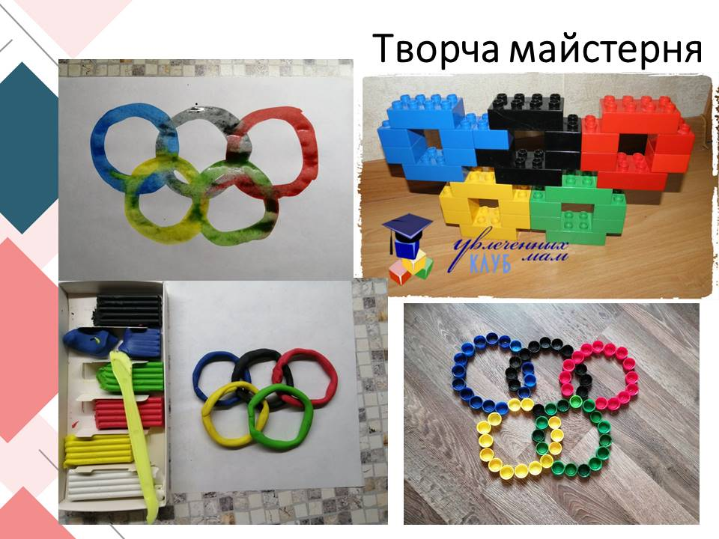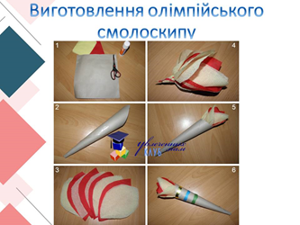

4. Сюжетна гра «Малі олімпійські ігри».

5. Змагання «Ми — чемпіони» проведіть на прогулянці цікаві змагання, дайте кожній дитині можливість здобути власну олімпійську медаль.

6. Діалог-дослідження «Українські олімпіоніки»: бесіда про видатних українських спортсменів https://youtu.be/LTljrFsDx8U

7. Олімпійська зарядка https://youtu.be/spbyJzm3QFM

Вдалого дня! 

